加密与解密
密码存储几种方式
明文;
不靠谱.
明文的hash值;
彩虹表
明文 + 盐 的hash值;
相对安全
加密算法
更适合。密钥存储。

彩虹表
基于字典法: 存储所有明文对应的密文空间复杂度太高.

预计算的哈希链
时间换空间。
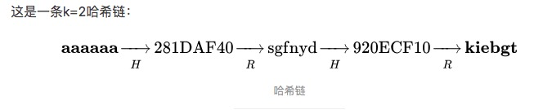
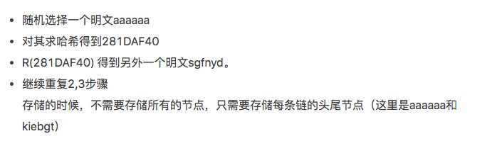
H函数就是要破解的哈希函数。
R是规约函数，值域和H函数相反。
R函数举例：假设明文为5位数字，则R函数是取哈希值中前5个数字
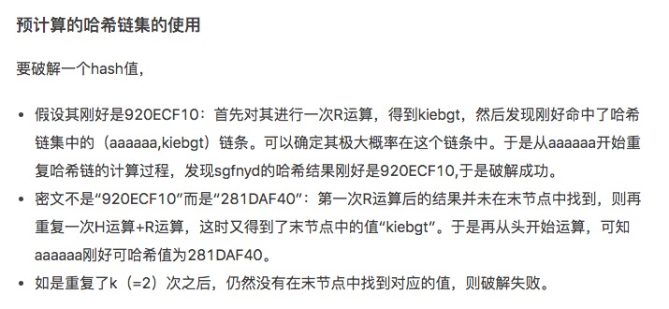
时间复杂度: 每个明文最多K次，比暴力破解节约时间。
空间复杂度: 只保存起点、终点，约暴力破解的 1/K。

问题
碰撞出现链重叠。
发生在不同位置，则终点不同，很难发现。实际的明文数小于理论上明文数 * 2。
发生在相同位置，终点相同，容易发现；

彩虹表
解决链重叠问题.
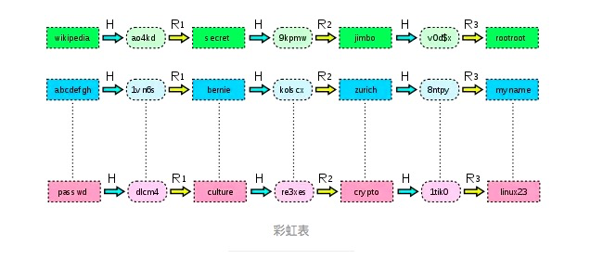
每步的R函数不同。
碰撞时，只要不在同一位置，相同的只有一处，浪费一处的空间。

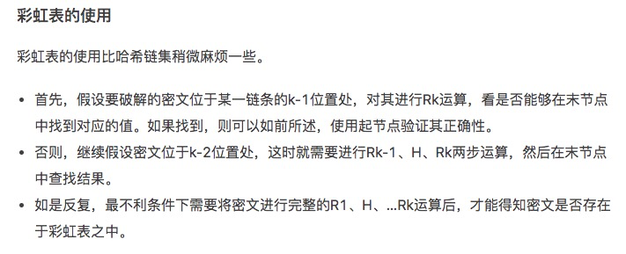
K 越大，彩虹表所占用空间越少，但花费时间越多。

加盐作用
如果每个用户都用一个不同的盐值，那么每个用户的H函数都不同，则必须要为每个用户都生成一个不同的彩虹表。大大提高了破解难度。
如果所有用户使用的盐值相同，通过彩虹表后，可能得到的是： P1 + S, P2+S, P3+S, 可能猜出盐值。而且，使用同一条hash链就可以了，不需要重复计算。

